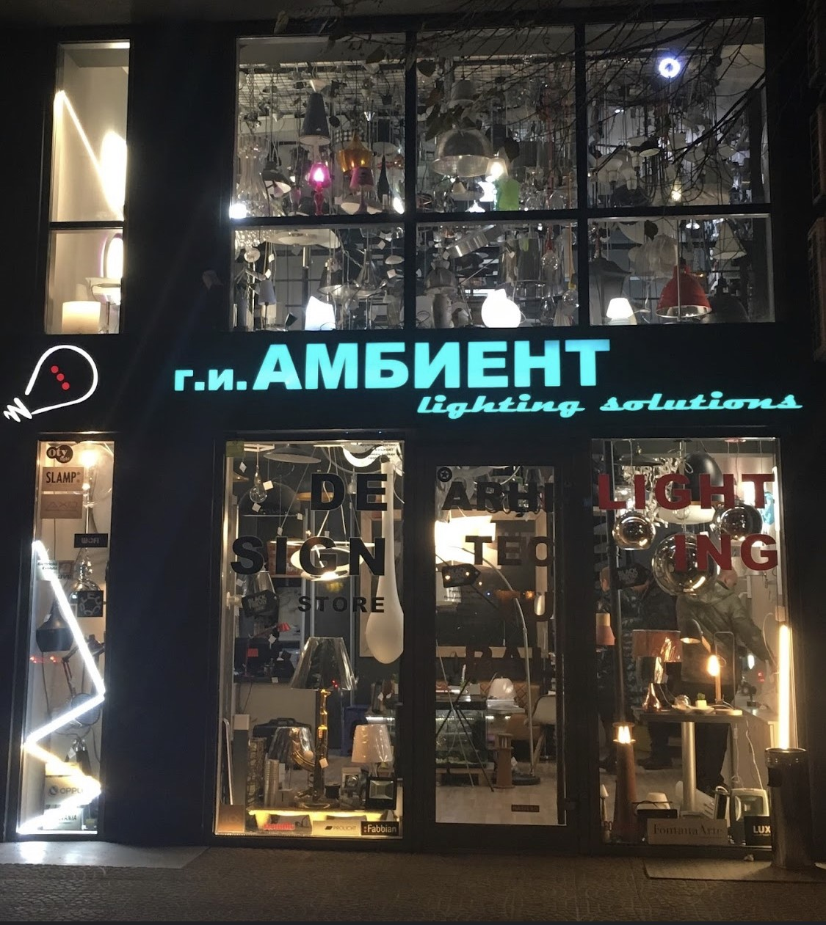

Г.И. АМБИЕНТ, е продажен салон за осветлување, специјализиран за продажба на ексклузивни лустери, столни ламби, и сите видови на сијалици.
За потребите на нивниот продажен салон на локација Партизански Одреди 46а Скопје (до Фитнес хаус) има потреба од:

Менаџер на продавница

Потребно образование, работно искуство, квалификации и вештини:

- Завршено средно образование
- Одлични комуникациски вештини
- Одлично организациски вештини
- Способност за самостојно работење
- Предходно работно искуство во продажба,(мин 2 години)
- Одлично познавање на работа со компјутер, наплата на каса

Одговорности и работни задачи:

- Дирекна продажба на артиклите во салонот
- Комуникација со клиенти и продажба, архитектонски бироа, архитекти и сл.
- Изработка на Понуди
- Следење на должници и комуникација со истите
- Комуникација со банка и сметководител
- Прием, припрема и одржување на квалитетот на производите
- Работа на каса

Што нудиме?

- Одлични услови за работа во средина со амбициозен и професионален тим
- Основна нето плата од 25.000 денари, во зависност од искуството на кандидатот може да се определи повисока плата.
- Работа во една смена од 9 до 17 часот. Работа во Сабота до 15 часот преку една недела.

Заинтересираните да испрaтат свое CV на regruter.mk@yahoo.com. Контактирани ќе бидат само лицата кои што ќе влезат во потесен избор.

